

Проект

«САЖАЕМ АЛЛЕЮ К ЮБИЛЕЮ ПОБЕДЫ»

в рамках муниципальной программы
« Патриотическое воспитание граждан Российской Федерации, проживающих на территории муниципального района город Нерехта и Нерехтский район Костромской области, на 2020 - 2022 годы»

Специалист по методике клубной работы
Григорцевского Дома культуры
Градусова Марина Львовна

2020 год.

Этапы реализации проекта:
- Выбор проблемы.
- Определение цели и задач проекта.
- Разработка плана действий.
- Сбор посадочного материала.
- Реализация проекта.
- Результаты проекта.

Эпиграф для участников проекта и представителей общественности:
Если не мы, то кто же
Детям нашим поможет
Россию любить и знать,
Как важно – не опоздать!

Актуальность, определение ряда проблем

На сегодняшний день, наравне с другими стратегическими целями государства, немаловажное значение занимает гражданско-патриотическое воспитание подрастающего поколения. Через стремление к стабильному и устойчивому социальному развитию общества определяются содержание и основные пути развития системы патриотического воспитания, которая направлена на дальнейшее формирование патриотического сознания российских граждан как важнейшей ценности, одной из основ духовно-нравственного единства общества.
Воспитание гражданственности, трудолюбия, нравственности, уважения к правам и свободам человека, любви к Родине, семье, окружающей природе рассматривается как основополагающие направления в формировании сознания у подрастающего поколения села.
Гражданственность, патриотизм определяют активную жизненную позицию у детей и молодежи. М. Е. Салтыков-Щедрин сказал: «И в торжественные годины и в будни идея

отечества одинаково должна быть присуща сынам его, ибо только при ясном ее сознании человек приобретает право назвать себя гражданином».
Формирование гражданского самосознания должно проходить через собственное отечественное чувствование каждого человека. Родина нуждается в каждом из своих сынов и дочерей, которые, используя свои права и свободу, неукоснительно соблюдают свои обязанности перед государством, другими людьми. Забота об общем благе является основой благосостояния каждого.
Возникает острая необходимость в переосмыслении вопросов гражданско-патриотического воспитания участниками данного проекта. Не отказываясь от прежних традиций, достижений в этом направлении надо многое изменить в подходах и содержании воспитательной работы для ребят.
Всё это определяет актуальность данного проекта в рамках реализации муниципальной программы «Патриотическое воспитание граждан Российской Федерации, проживающих на территории муниципального района город Нерехта и Нерехтский район Костромской области, на 2020 - 2022 годы».
В чём проявляется патриотизм сегодня? Как воспитать это великое чувство в наших детях? Как донести до них тургеневскую мысль о том, что «Россия без каждого из нас обойтись может, но никто из нас без неё не может обойтись».
2020 год был богат на юбилейные даты - 75-летие Великой Победы нашего народа над фашистской Германией. Это явилось немаловажным дополнением в выборе темы нашего проекта. Донести до детей важность этих событий в жизни нашей страны – долг каждого гражданина. Патриотизм в нашей стране – это не искусственно придуманное, навязанное нам извне понятие. Это своеобразная народная идеология, корнями, уходящая в глубину истории. К сожалению, внимание к этой первоочередной задаче снизилось. И как результат – дети наши растут с ослабленным чувством национального долга, низкими знаниями исторических и культурных корней нашего общества. Сегодня, когда на государственном уровне гражданско-патриотическое воспитание выделено в качестве приоритетного направления, наш проект, который направлен на сохранение преемственности поколений и формирование патриотизма у детей и молодежи, считаем особенно актуальным.
Мы часто задаем вопрос: «Почему молодые ребята не хотят идти служить в армию? Кто сможет защитить нас и свою Родину?»

Любовь к Родине – это главное, составляющее патриотического воспитания, являющегося основным качеством нравственного стержня человека. И, нам – работникам культуры необходимо решать задачи первостепенной важности:

• формирование духовно-нравственных качеств личности;
• воспитание патриотизма;
• формирование толерантного отношения к миру;
• способствовать реализации индивидуальных, творческих, личностных и деловых качеств подрастающего поколения.

Данный проект рассчитан на создание атмосферы заинтересованности у ребят в охране окружающей среды, а так же к увековечению памяти к землякам, погибших во время Великой Отечественной Войны.

Участники проекта: участники художественной самодеятельности Григорцевского Дома культуры, заведующий отделом Григорцевского Дома культуры, специалист по методике клубной работы Григорцевского Дома культуры и специалист по лесному хозяйству Нерехтского района.

Количество участников: 15 человек.

По продолжительности выполнения: один месяц.

Основной целью проекта является: - вовлечение участников и руководителей в активную деятельность по патриотическому воспитанию с целью формирования у ребят гражданственности, патриотизма, активной жизненной позиции для успешной их социализации на благо района и Родины в целом. Привлечение внимания подрастающего поколения и общественности к истории прошедших войн в России.

Задачи:
- сформировать у участников проекта представление об истинных ценностях настоящего гражданина, таких как интерес к истории своей Родины, к её героям, к малоизученным фактам прошедших войн;
- обучить детей основам трудовой деятельности, коммуникативным качествам, помогающим наладить контакт со сверстниками;
-

- воспитать у детей уважительное отношение к ветеранам и пожилым людям села, тактичность, понимание необходимости защищать внешние границы своей Родины.

Форма проведения проекта: акция, ведь в память о героях люди украшают и озеленяют территорию села деревьями, чтобы потомки смогли не только помнить о героях битв, но и наслаждаться зеленью природы под мирным небом над головой. Посвящая погибшим воинам свой труд, участники проекта выражают огромную благодарность за возможность жить в мирное время. Деревья всегда считались символом продолжения жизни на Земле. Дерево – как объект символизирует, как и новую жизнь, так и, безусловно, память о войне.

Идея групповой работы: перед тем, как приступить непосредственно к проведению данной акции рекомендуется провести предварительную работу. Следовало определить круг вопросов и проблем, волнующих на сегодняшний день детей по данной теме, провести предварительное анкетирование, беседу, опрос, собрать посадочный материал.

Характер координации: Главными координаторами являются заведующий отделом Григорцевского Дома культуры и специалист по методике клубной работы.

Ожидаемые результаты:
- посадка деревьев в память о погибших воинах, а так же для привлечения внимания к патриотической истории своей малой Родины;
- обогащение содержания гражданско-патриотического воспитания в культурно-воспитательном пространстве села;
- развитие трудовых навыков у участников проекта;
- осознание ответственности за судьбу Родины, формирование гордости за сопричастность к деяниям предыдущих поколений;
- осознание участниками проекта высших ценностей, идеалов, ориентиров, способность руководствоваться ими в практической деятельности.

Успешность выполнения проекта обеспечивается: заинтересованностью всех участников в совместном диалоге по обсуждению поставленных проектом вопросов;

- желанием установления диалога по вопросам привлечения внимания общественности к истории своей малой Родины не только у участников проекта, но и у жителей села Григорцево.

Осуществление проекта (описание):
1 этап – анкетирование детей;
2 этап – встречи с Советом ветеранов села, сбор информации о погибших воинах встречи с их родными;
3 этап – ряд мероприятий, направленных на решение поставленных проблем (выбор места посадки деревьев, сбор посадочного материала);
4 этап – выбор и разметка территории, анализ проведенной работы и определение последующих действий в данном направлении.

Проект был краткосрочный. Для осуществления поставленной цели потребовался месяц работы. Мы рады, что посаженные нами деревья дают возможность сохранить память и чтить вклад героев, отдавших свою жизнь за мир и чистое небо над головой. Подобные акции, производят неизгладимое впечатление на подрастающее поколение, учат детей бережно относиться к окружающей среде и быть благодарными ветеранам, которые отдали свою жизнь, за возможность расти и развиваться, жить и любить в мирное время.



Приложение

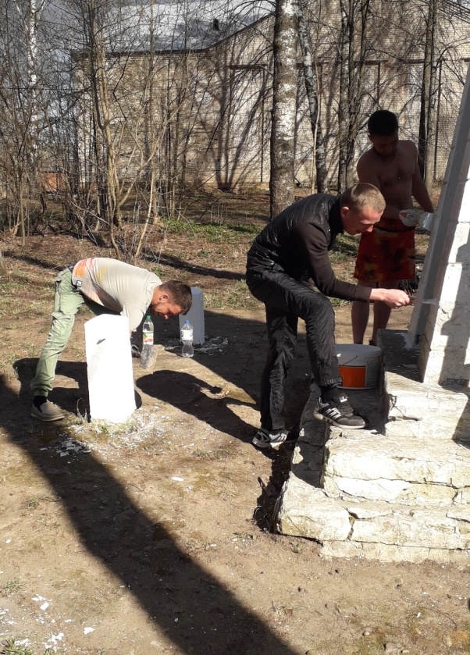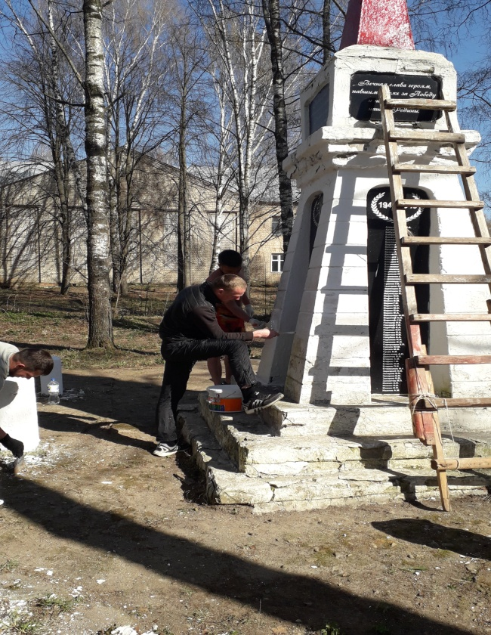

Сначала ремонтно-покрасочные работы у Мемориала погибших в ВОВ. А потом разметка территории и посадка сосен.

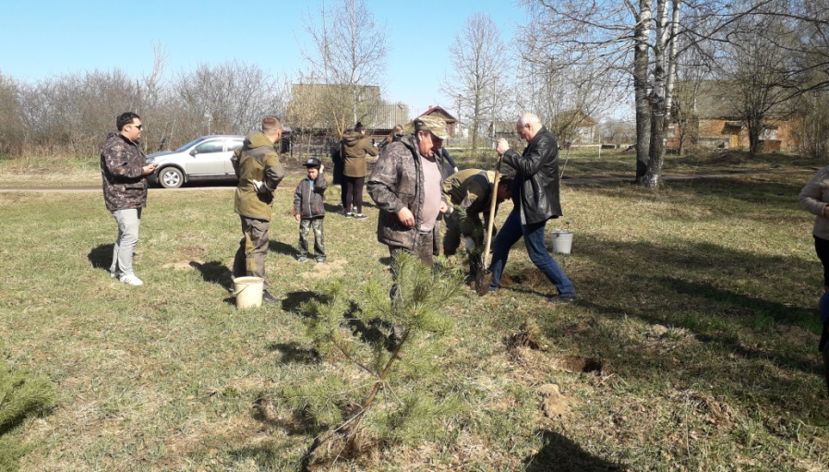

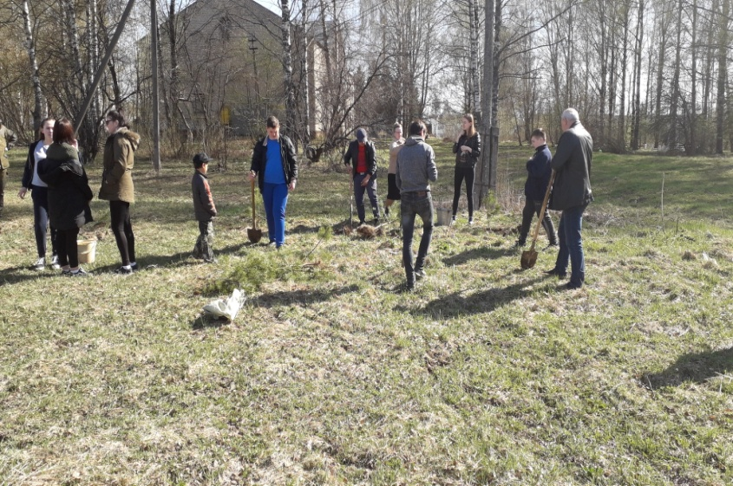

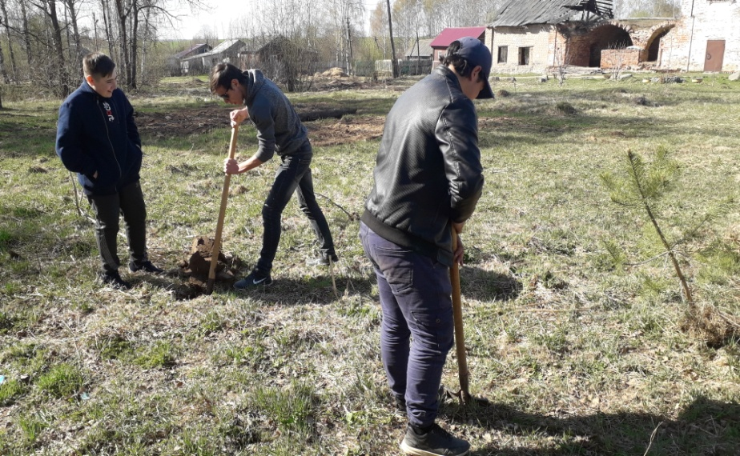

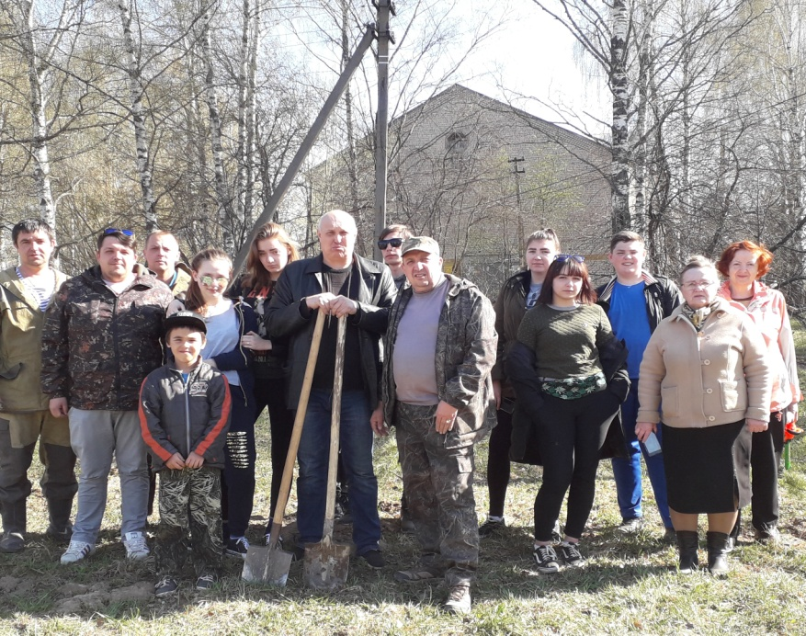
Как быстро время пролетело
Мы сделали большое дело!
И каждый из нас сегодня очень рад,
Что внёс в проект посильный вклад.

Мы, наконец, его создали!
С людьми общались, сосенки сажали,
Мы столько нового узнали!
И руководители нам в этом помогали.

Пусть людям наш проект поможет
Увековечить помять воинов, солдат,
Пусть подвиг их примером будет,
Для всех Григорцевских ребят!

